ГУАП

КАФЕДРА № 43

ОТЧЕТ   
ЗАЩИЩЕН С ОЦЕНКОЙ

ПРЕПОДАВАТЕЛЬ

|  |  |  |  |  |
| --- | --- | --- | --- | --- |
| Доцент |  |  |  | О. И. Красильникова |
| должность, уч. степень, звание |  | подпись, дата |  | инициалы, фамилия |

|  |
| --- |
| ОТЧЕТ О ПРАКТИЧЕСКОЙ РАБОТЕ №3 |
| по курсу: Основы Fronted-разработки. Основы HTML, CSS и JavaScript |
|  |
|  |

РАБОТУ ВЫПОЛНИЛ

|  |  |  |  |  |  |
| --- | --- | --- | --- | --- | --- |
| СТУДЕНТ ГР. | 4134К |  |  |  | Усов Р.Р. |
|  |  |  | подпись, дата |  | инициалы, фамилия |

Санкт-Петербург

2023

Цель работы – изучение принципов адаптивной верстки веб-сайтов

Задание:  
**1 часть:**

Требуется на выбранную вами самостоятельно тему создать веб-страницу, на которой расположить 3 flex-контейнера.

1) В первом flex-контейнере должна быть помещена горизонтальная навигационная панель с 4 гиперссылками, которые должны быть равномерно распределены по всей строке с одинаковым пространством вокруг них, пустое пространство перед первой и после последней должно быть равно половине пространства между двумя соседними элементами.

2) Во втором flex-контейнере необходимо расположить 3 блока с текстом, причем в центральном блоке должно быть изображение и обтекающий его с правой стороны текст.

Левый и правый блоки должны иметь ширину примерно в 2 раза меньшую, чем ширина центрального блока. Блоки должны иметь такой размер по вертикали, чтобы занять всё доступное пространство flex-контейнера вдоль поперечной оси.

3) В третьем flex-контейнере должен находиться подвал с контактной информацией, расположенной в двух блоках: слева телефон, справа – адрес.

Требования к адаптивности страницы следующие.

При изменении ширины экрана до величины меньшей 800 px гиперссылки 1-го flex-контейнера и блоки 2-го flex-контейнера должны расположиться друг по другом, ширина блоков при этом становится одинаковой.

Блоки подвала при сужении экрана перестраиваться не должны, они могут менять только свою ширину.

Ширина изображения не должна становиться меньше, чем 200 px.

**2 часть:**

На базе технологии CSS Grid с использованием имен для областей сетки (с применением свойства grid-template-areas) требуется создать web-страницу следующего вида (рисунке 3):

Тематика: Музыкант Дора

Скриншоты web страниц:

**1 часть:**

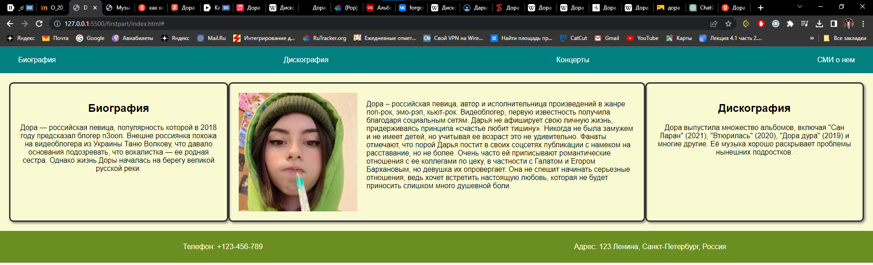

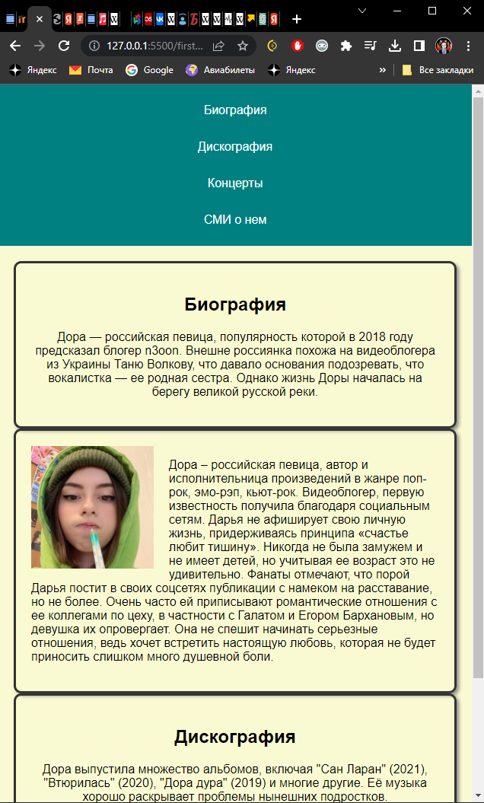

**2 часть:**

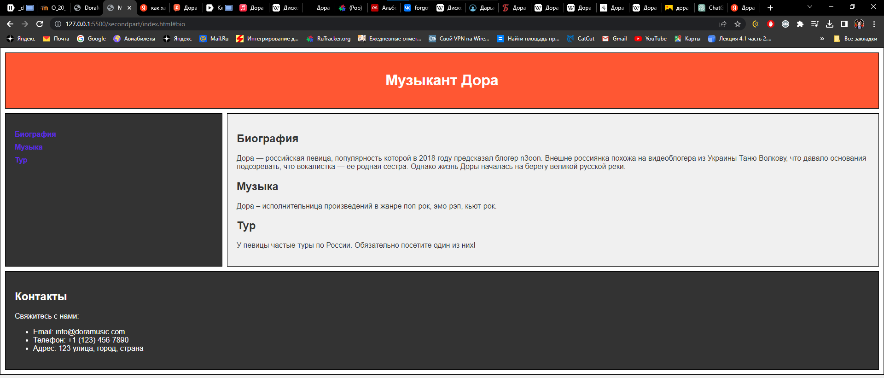  
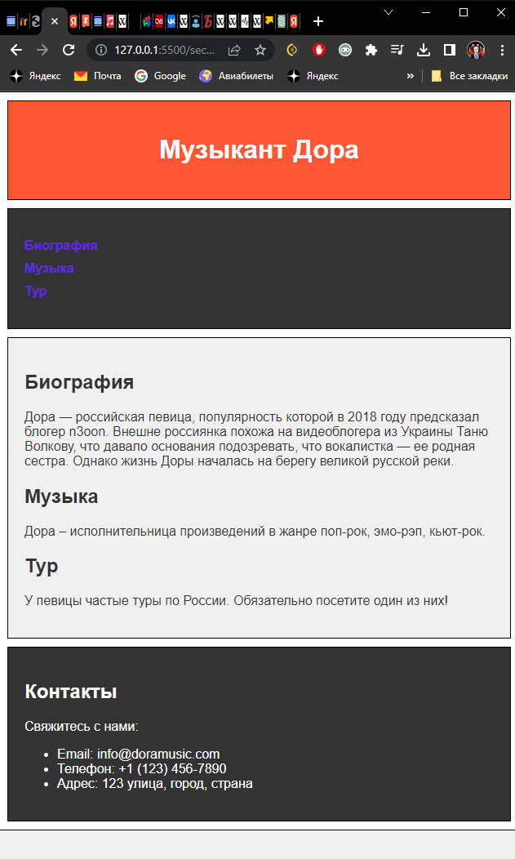

Вывод:

Выполнив практическую работу №3, я изучил принципы адаптивной верстки веб-сайтов.